POTENCIA: DOCUMENTO BASE, SUSTENTACIÓN MATEMÁTICA Y ANÁLISIS OPERATIVO
Diseño y Evaluación de la estrategia de potencia del rover.
Proyecto: Rover de Exploración Terrestre - OSMIOR | Subsistema: Electrónica de potencia

ARQUITECTURA DEL SISTEMA DE POTENCIA

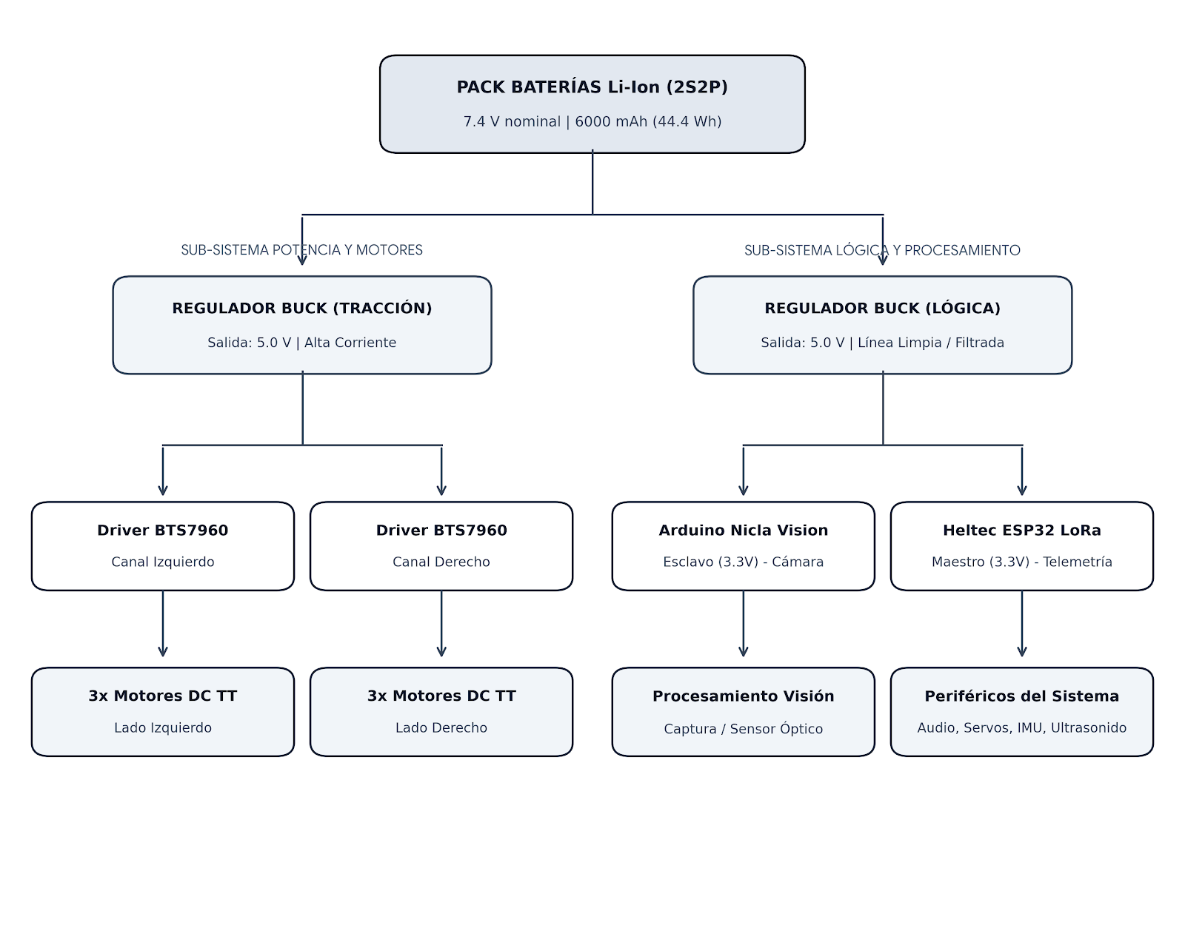
El subsistema de potencia del rover OSMIOR está estructurado mediante una topología descentralizada basada en la separación física de rieles de alimentación. Esta estrategia aísla la carga inductiva y altamente ruidosa del sistema de tracción respecto a la etapa de procesamiento, control de alta precisión y comunicación por radiofrecuencia.
Figura 1: Esquema de la distribución de energía planteada.

1.1 Fuente de Energía Primaria
- Configuración del Pack: 2S2P empleando 4 celdas Li-Ion 18650 (3000mAh nominales por celda.)
- Tensión Nominal (V_{nom}): 7.4V (8.4V en carga completa, 6.0V de corte por descarga).
- Capacidad Total (C_{bat}): 6000mAh (6.0Ah).
- Energía Almacenada: E =7.4V*6.0Ah = 44.4Wh.

1.2 Regulación e Inmunidad Electromagnética
Para mitigar los picos de tensión inductivos (back-EMF) generados por los 6 motores DC de la suspensión Rocker-Bogie, la corriente se canaliza mediante dos reguladores reductores (Buck Step-Down) independientes:
- Riel de Potencia (Tracción): Buck dedicado de alta corriente a 5.0V alimentando directamente dos controladores H-Bridge BTS (cada uno gestionando el arreglo de 3 motores de cada costado). Eficiencia estimada de conversión n₁ = 85%
- Riel de Control y Lógica: Buck dedicado a 5.0V alimentando los reguladores internos de 3.3V de los microcontroladores (Arduino Nicla Vision y Heltec WiFi 32 LoRa), la etapa de audio (DFPlayer Mini, Amplificador MAX98357), servomotores y periféricos de sensorización (MPU6050, BME280, HC-SR04). Eficiencia estimada de conversión n₂ = 90%

BALANCE DE CORRIENTE: ETAPA DE CONTROL Y SENSORES

La demanda continua y máxima de la tarjeta de procesamiento, transmisión y sensorización se desglose a continuación:

I_{Nicla} = 100mA Visión artificial y procesador activo.
I_{LoRa} = 120mA Transmisión de telemetría activa.
I_{IMU+BME} = 5mA Navegación e inercial.
I_{Audio} = 500mA Pico a máximo volumen.
I_{Sensores} = 60mA 3xHC-SR04 + 2xEncoders.
I_{Servo}= 200mA Operación nominal de posicionamiento.
Sumando la totalidad de la rama de control:
I_{total} = 100 + 120 + 5 + 500 + 60 + 200 = 985mA Aprox. 1.0A; a 5.0V.

SUSTENTACIÓN MATEMÁTICA DE AUTONOMIA Y EFICIENCIA

La corriente extraída directamente de las baterías I_{bat} no equivale a la suma directa de las corrientes de salida, sino que está gobernada por el principio de conservación de potencia y la eficiencia térmica de los convertidores DC-DC:
P_{entrada} = P_{salida}/n -> V_{in}*I_{bat} = V_{out}* I_{out}/n
Aislando la corriente demandada a la fuente primaria a nivel de pack (V_{in} = 7.4V):
I_{bat} = V_{out}*I_{mot}/V_{in}*n₁ + V_{out}*I_{ctrl}/V_{in}*n₂

3.1 Escenario A: Rodaje Plano y Exploración Estándar
Entorno de baja exigencia mecánica donde la corriente demandada por el banco de tracción es I_{mot} = 3.31 A a 5.0V.
- Corriente total en las salidas de los convertidores:
I_{salida}, _{A} = 3.31A + 1.0A = 4.31A.
- Corriente real requerida al pack de baterías (7.4V):
I_{bat, A} = 5.0V* 3.31A / 7.4V *0.85 + 5.0V*1.0A/7.4V*0.90 = 2.63A + 0.75A = 3.38A
- Cálculo de Autonomía Operativa (T_{aut, A} ):
T_{aut, A} = C_{bat}/ I_{bat, A}= 6000 mAh/ 3380 mA Aprox. 1.775 horas -> 1 hora y 46 minutos

3.2 Escenario B: Trabajo Pesado en Terreno Irregular (Competencia Activa)
Escenario crítico con escalado de obstáculos donde la tracción exige una corriente I_{mot} = 6.01A a 5.0V.
- Corriente total en las salidas de los convertidores:
- I_{salida}, _{A} = 6.01A + 1.0A = 6.01A.
- Corriente real requerida al pack de baterías (7.4V):
I_{bat, A} = 5.0V* 6.01A / 7.4V *0.85 + 5.0V*1.0A/7.4V*0.90 = 4.78A + 0.75A = 5.53A
- Cálculo de Autonomía Operativa (T_{aut, A} ):
T_{aut, A} = C_{bat}/ I_{bat, A}= 6000 mAh/ 5530 mA Aprox. 1.085 horas -> 1 hora y 5 minutos

TABLA COMPARATIVA DE RENDIMIENTO ENERGÉTICO

Parámetro / Métrica | Escenario A (Plano / Exploración) | Escenario B (Terreno Irregular / Carga)
Demanda Motor (5V) | 3.31 A | 6.01 A
Demanda Control/Audio (5V) | 1.00 A | 1.00 A
Potencia Útil de Salida (P_{out}) | 21.55 W | 33.05 W
Drenaje Directo de Batería (I_{bat}) | 3.38 A | 5.53 A
Potencia Total Extraída (P_{in}) | 25.01 W | 40.92 W
Tasa de C-rate de Descarga | 0.56 C | 0.92 C
Autonomía Teórica Estimada | 1 h 46 min | 1 h 05 min

